Ахматхафизова Раумана Загитовна

МОБУ " Башкирская гимназия"

го г.Нефтекамск, Республика Башкортостан

Учитель математики

**Урок по математике " Четырехугольники ". 8 класс.**

**Цель урока:** Систематизация знаний по теме “Четырехугольники”.

**Задачи:**

***обучающие:***

* привести в систему теоретические знания по теме “Четырехугольники”;
* закрепление навыков решения задач по данной теме;
* определить сферы практического использования знаний.

***развивающие:***

* развивать мыслительные операции (проведение аналогии, анализ, синтез);
* развивать пространственное мышление;
* развивать логическое мышление.

***воспитывающие:***

* развивать чувство коллективизма, умение выслушивать ответы товарищей;
* прививать интерес к предмету.

**Оборудование урока:**

* компьютеры (класс-комплект),
* видеопроектор,
* доска,
* карточки с задачами;
* листы с готовыми чертежами;
* карточки с кроссвордами;
* программы-тесты в памяти компьютеров;

**Ход урока**

**I. Организационный момент**

1.Приветствие, целеполагание, мотивация

…«Однажды у известного математика Давида Гильберта спросили об одном из его бывших учеников:

«Ах, этот-то?» - вспомнил Гильберт, «он стал поэтом. Для математики у него было слишком мало воображения».

Гильберт был убежден, что без воображения и фантазии в этих науках не обойтись. Ребята , а как вы думаете, какие качества помогает развивать геометрия?( логическое мышление, смекалку, внимание находчивость, пространственное мышление,память , умение думать) Ачто вы делаете на уроках геометрии , чтобы развивать эти качества?Чем больше задач мы решаем, тем больше развивается наше воображение и фантазия, которые пригодятся не только в алгебре и геометрии, но и в жизни вообще».



«Попробуйте проявить воображение и ответить: что означают чертежи на доске?»

*Учащиеся должны ответить, что в пар-ме изображены все фигуры, являющиеся пар-ми. Вспомнить, что у них общего и в чем разница. В трапеции изображены разновидности трапеции, их особенности.*

*С помощью этих чертежей определите тему урока.*

**ответы детей** *: четырехугольники , параллелограмм, прямоугольник , ромб , квадрат, повторить их свойства и признаки, применять при решении задач.*

*Работа на уроке идет по группам*

**II. Проверка домашнего задания.** (решение задач 1-3на доске, учащиеся сверяются с решением в тетради –взаиммопроверка, взаимомооценка, критерии.)

* 1. Повторение основных положений теории по теме “Четырёхугольники”.

Начнем с повторения теории: 4 человека, по одному их каждой группы, отгадывают кроссворд. Остальные по цепочке бегло рассказывают определения, свойства и признаки четырехугольников.

**III. Компьютерное тестирование по теории темы “Четырёхугольники”. Решение задач.**

**8** человек идут за компьютеры на тестирование ( *pril.)*Двое идут к доске с заданиями на карточках, остальные решают устные задачи.

«А теперь мы проявляем фантазию и находчивость, решая задачи устно по готовым чертежам».(чертежи на доске и на партах*)( приложение*)

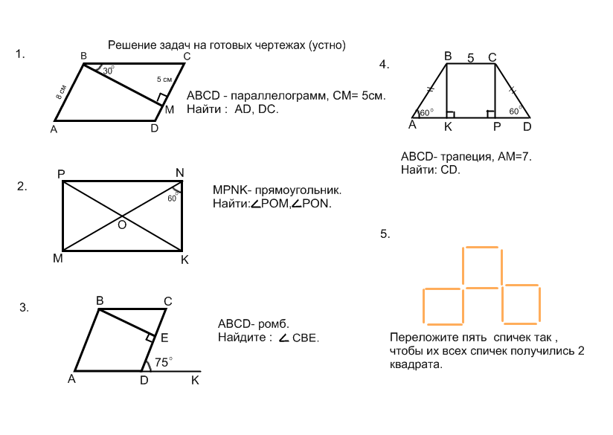

**IV.Физкультминутка**

Движение бабочки

**V. Решение задач в группах.**

«А теперь пора проявить воображение при письменном решении задач».

(Задачи напечатаны на карточках и разложены заранее на столах. Решать их можно в любом порядке. Достаточно разобрать на доске две. Третья дана для учащихся, которые решают «вперед» самостоятельно).

1. В трапеции ABCDBC – меньшее основание. На отрезке ADвзята точка Eтак, что BE || CD, ∠ABE = 700, ∠BEA = 500. Найдите углы трапеции.
2. В прямоугольнике ABCDO – точка пересечения диагоналей,BH и DE – высоты ∆ABOи CODсоответственно, ∠BOH = 600,AH = 5 см. Найти OE.

B C

E

600

H

A D

1. Найти углы параллелограмма, если углы, прилежащие к одной стороне параллелограмма, относятся как 4 : 5.

**5. Геометрическая пауза.**

Применение в жизни. (Сообщение):

Параллелограмм дает определение прямоугольнику, ромбу. В жизни параллелограмм – это рамы велосипедов, мотоциклов, где для жесткости проведена диагональ.

Прямоугольник несет красоту, стройность, четкость. Это стены домов, пол, потолок, грани карандашей.

Реечный домкрат для легковых автомобилей имеет форму ромба. Плиточники укладывают плитки в виде ромба, квадрата – из них получаются красивые узоры.

В хирургическом отделении для пересадки кожи применяют специальную машинку, которая вырезает кожу в виде квадратов. Их располагают на обожженном участке в шахматном порядке, так как кожа имеет свойство расти во всех направлениях, со временем промежутки между квадратами зарастают.

В сельском хозяйстве применяют квадратно – гнездовой способ посадки культур – урожай при этом лучше, этот способ хорош тем, что можно применять механизированную обработку.

В физике применяют параллелограмм при изучении разложения сил, при нахождении равнодействующей силы.

ЗАДАЧА № 1. Паркетчик, вырезая квадраты из дерева, проверял их так: он сравнивал длины сторон, и если все четыре стороны были равны, то считал квадрат вырезанным правильно. Надежна ли такая проверка?

(Такая проверка недостаточна.Четырехугольник мог выдержать такое испытание, не будучи квадратом, ромб тоже имеет равные стороны)

ЗАДАЧА № 2. Другой паркетчик проверял свою работу иначе: он мерил не стороны, а диагонали. Если обе диагонали оказывались равными, паркетчик считал квадрат вырезанным правильно. Вы тоже так думаете?

(Эта проверка ненадежна. В квадрате, конечно, диагонали равны, но не всякий четырехугольник с равными диагоналями есть квадрат. Равные диагонали могут быть у прямоугольника и у равнобокой трапеции).

ЗАДАЧА № 3. Третий паркетчик при проверке квадратов убеждался в том, что все 4 части, на которые диагонали разделяют друг друга, равны между собой. По его мнению, это доказывало, что вырезанный четырехугольник есть квадрат. А по-вашему?

(Этим свойством обладают не только диагонали квадрата, Но и диагонали прямоугольника).

Учитель проводит оценку деятельности учащихся на втором этапе урока, а также интеллектуальную рефлексию, используя следующие вопросы:

Можно ли предложенные в задачах приемы использовать в жизненных ситуациях?

Какой геометрический материал помогает решить эти задачи?

Достаточен ли уровень ваших знаний по теме “Четырехугольники”, для решения подобных проблем?

**8. Итоги урока. Д/з.**Повторить п. 41-46, № 426, найти задачи из жизни на применение четырехугольников.

**Рефлексия:**

**СИНКВЕЙН**

(от англ. “путь мысли”)

1. Одно слово. Существительное или местоимение, обозначающие предмет, о котором идёт речь Четырехугольник

2. Два слова. Прилагательные или причастия, описывающие признаки и свойства выбранного предмета.

3. Три слова. Глаголы, описывающие совершаемые предметом или объектом действия.

4.4-я строка – фраза на тему синквейна;

1. 5-я строка – существительное, связанное с первым, отражающее сущность темы.

|  |  |  |
| --- | --- | --- |
| ***№*** | ***Действие*** | ***Время (мин.)*** |
| 1 | Организационный момент | 2 |
| 2 | Проверка домашнего задания | 3 |
| 2 | Теоретический опрос, решение кроссворда и его проверка | 5 |
| 3 | а) Компьютерное тестирование. Устное решение задач. Решение задач по карточкам у доски.  б) Письменное решение задач. | 10  15 |
| 4 | Заслушать учащихся у доски | 8 |
| 5 | Домашнее задание, итог урока. | 2 |

карточка 1. Диагонали прямоугольника АВСD пересекаются в точке О, ∠АВО = 36°. Найдите ∠АОD.

Карточка 2. Найдите углы прямоугольной трапеции, если один из ее углов равен 20°.

Карточка 3. Стороны параллелограмма относятся как 1:2, а его периметр равен 30 см. Найдите стороны параллелограмма.

Карточка 4. В равнобокой трапеции сумма углов при большем основании равна 96°.Найдите углы трапеции.

Карточка 5. Высота ВМ, проведенная из вершины ромба АВСD образует со стороной АВ угол 30°, АМ = 4 см. Найдите длину ВD, если точка М лежит на стороне АD.